- Le masque, il est dans toutes les bouches et devrait être dessus !!
- Pour nous ce mot (en alsacien) est très intéressant.
Français : le masque (masculin)
Allemand : die Maske (féminin)
Alsacien : de Mask, il va rester masculin (Pluriel D'Maske)

D'berüehmste Mask heisse FFP:
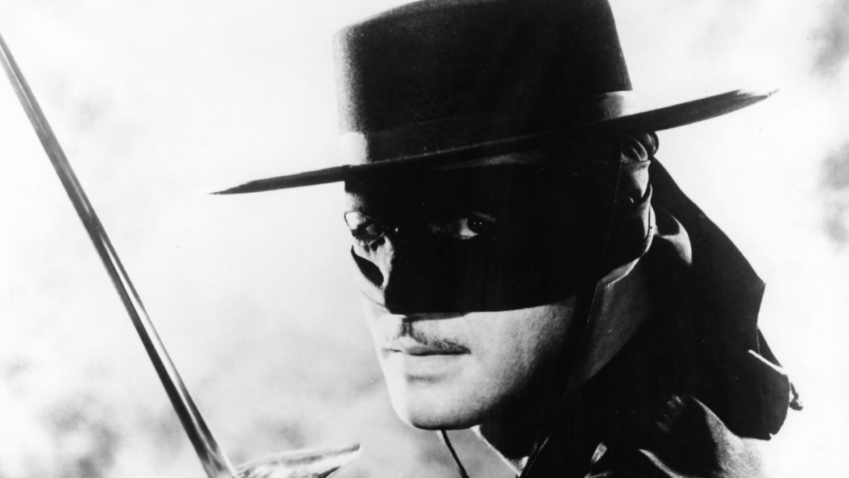
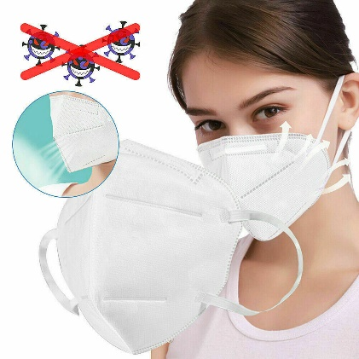
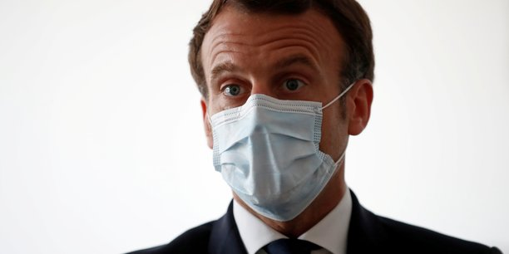

- E Mask FFP1 filtert 80 % von de Aerosol (losst < 22 % wieder rüss ).
- E Mask FFP2 filtert 94 % von de Aerosol (losst < 8 % wieder rüss ).
- E Mask FFP3 filtert 99 % von de Aerosol (losst < 2 % wieder rüss ).
- Es gibt verschiedeni Maske
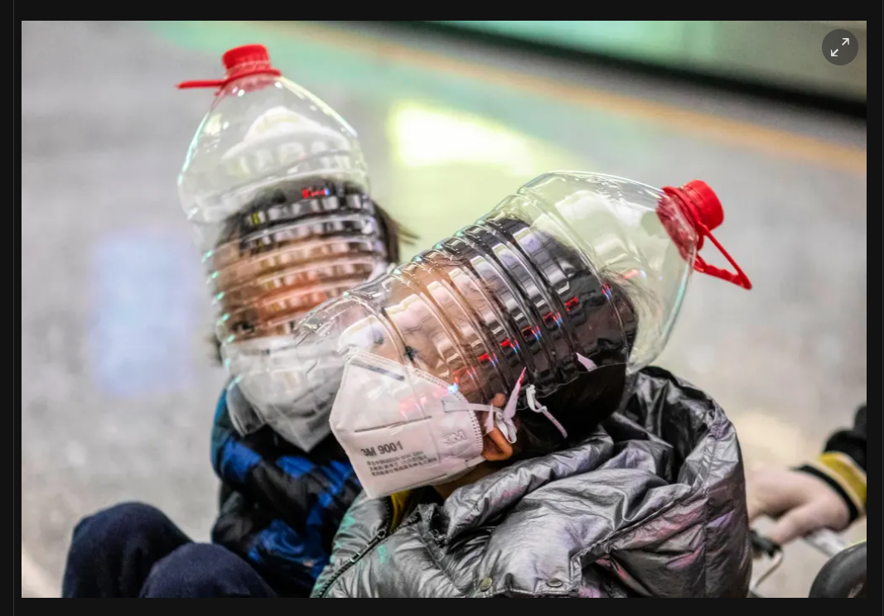

- Ich zej de Mask ùf ( je met le masque)

Présent ( indicatif) |  | Passé |  |  | Futur
- Ich zej de Mask ùf |  | Gescht |  |  | Morje
Dü |  |  | Dü |  |  | morje
Sie/er |  |  | Sie/er |  |  | morje
mir |  |  | mir |  |  | morje
ihr |  |  | ihr |  |  | morje
Sie |  |  | Sie |  |  | morje

- Ich mùes de Mask ùfzeje ( je dois mettre le masque)

Présent ( indicatif) |  | Passé |  |  | Futur
Ich |  | Gescht hàw ich |  |  | Morje mùes
Dü |  |  | Dü |  |  | morje
Sie/er |  |  | Sie/er |  |  | morje
mir |  |  | mir |  |  | morje
ihr |  |  | ihr |  |  | morje
Sie |  |  | Sie |  |  | morje

De Mask allein nùtzt nit viel, àm beste tät m'r noch ànderi Sàche àn oder ùfzieje füer g'schütz züe sin.
E Charlotte

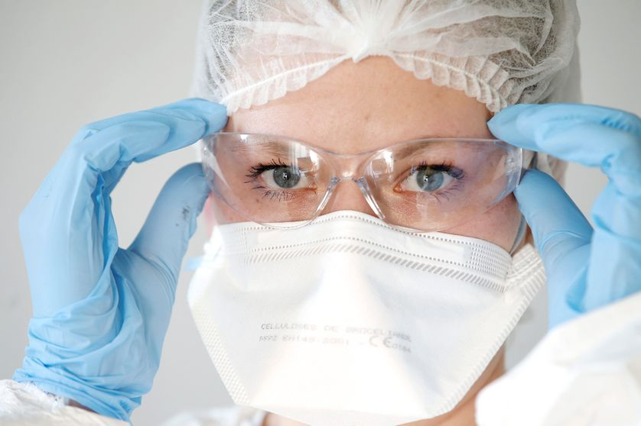
E Pààr Brille
E Pààr Händschi
E Mask

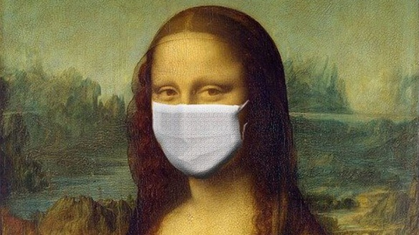
Schùtzmàssnàhme:
Regelmässig d'Händ wäsche mit Seif oder Desinfektionsmittel
G'sicht, ùn hauptsächlich Mühl, Awe ùn Nààs nimmie mit de Finger ànrüehre
Ken Schmùtz meh genn, ùn nimmie ùmàrme
In de Elebaüje oder in Nààstüechle niesse ( Nààstüechle wegg schmisse)
Wenigstens 1 oder 2 Meter vòm e Krànke Àbstànd hàlte
Nit do ànne gehen wie Hüffe Lit sin
Zimmer ùn Hüss öeffters lüefte

Füer die die's Rauche nit lonn köenne!
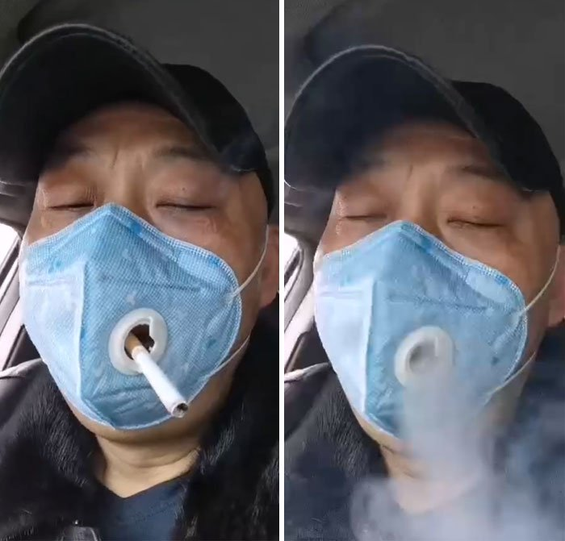

Sketch, zwische'm Jules ( prononcer Chül) ùn zwischem Jim ( prononcer Chim)
Jules: Dü Jim, mir isch ebs pàssiert!
Jim: Ah wàs den?
Jules: Vor zwei Tàà bin ich inkaufe gànge bin Leclerc
Jim: Nit züe glauwe!!!
Jules: Wàrt es kommt noch! Ich hàb nàtüerlich e Mask ùf g'het
Jim: Wie àlli Lit…..
Jules: Ja ùn mini Frau isch au debie g'wen….
Jim: Des isch verbote!
Jules: Ja , sie het's d'Heim niemie üsg'hàlte, no sin mir hàlt züe zweit zùm Leclerc, ùn so wie so mir àlli zwei e Mask ùf g'het hàn , isch's nit ùfg'fàlle.
Jim: Ja ùn wàs isch dàn pàssiert? Hàn ihr e Proticol g'kriejt?
Jules: Ne, des nit, horich nùmme: Ich hàb e List g'het mit dem was mir brüche ùn so wie ich de Kàrich voll g'het hàb hàw ich minere Frau g'sajt" Mir gehen jetz heim" no isch se glich e bissel komisch worre
Jim: Wieso ?
Jules: Wàrt, sie het gàr niemie heim g'wellt….ich hàb se müen zwinge
Jim: Hop dene Confinement verträjt nit e jedes!
Jules: Des isch's nit! Mir hàn dàn àlles in's Auto gepàckt ùn sin heim g'fàhre
Jim: Ùn dàn?
Jules: Ùn dàn hàn mir ùns in de Salon g'setzt , ùn hàn ùnseri Maske àb g'nùmme!
Jim: Ùn dàn?
Jules: Ùn dàn isch gàr nit mini Frau g'wenn!
Jim: Isch's e Mànn g'wenn ?
Jules: Ne , e Frau, àwer nit mini Frau
Jim: Des glauw ich nit!
Jules: Doch e gànz netti, jùngi……..
Jim: Oh , interresànt! Wàs hesch dàn g'màcht ?
Jules: Ich bin sofort in de Leclrec g'fàhre füer mini richtig Frau züe hohle!
Jim: Ah wàrùm so schnell?
Jules: Weil die jùng nit emol g'wisst het wie se mir e Bier hohle soll , nit e Mol e Päckel Chips het sie mir gebrocht!!
Jim: Oh dü àrmer!!

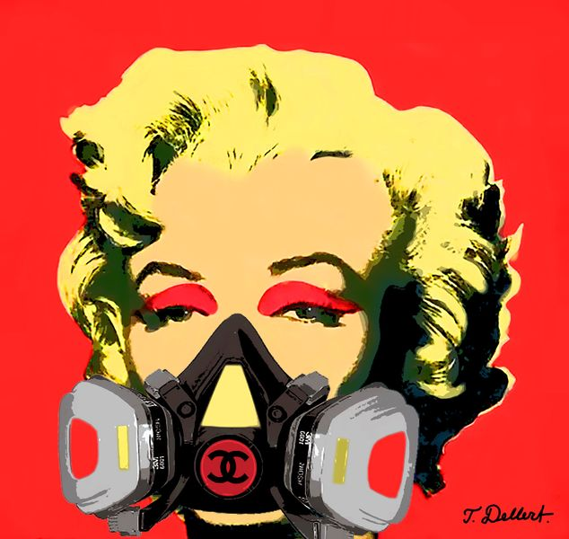

Filtering Facepiece Particles
Le prénom Jim serait un dérivé du prénom Jacques qui vient de l'hébreu Ya'aqov.

